**哈药集团中药有限公司下属分公司**

**哈药集团世一堂制药厂饮片招标计划**

哈药集团世一堂制药厂对9个中药饮片供应服务进行网络公开招标竞价，欢迎国内合格的投标人前来提交竞标文件。

一、招标品种及质量要求，中药饮片需提供农残检验报告单或者检验谱图。

|  |  |  |  |  |
| --- | --- | --- | --- | --- |
| **物品名称** | **执行标准** | **分类** | **需求数量kg** | **到货日期** |
| 苍术\\\饮片 | 符合2020年版《中国药典》标准 | 统货 | 15.00 | 4月10日前到货 |
| 川芎\\\饮片 | 符合2020年版《中国药典》标准 | 统货 | 2000.00 | 4月10日前到货 |
| 醋没药\没药(醋制)\\饮片 | 符合2020年版《中国药典》标准 | 统货 | 100.00 | 4月10日前到货 |
| 番泻叶\\\饮片 | 符合2020年版《中国药典》标准 | 统货 | 1200.00 | 4月10日前到货 |
| 龙胆\\\饮片 | 符合2020年版《中国药典》标准 | 统货 | 500.00 | 4月10日前到货 |
| 皮子药\\\饮片 | 符合2020年版《中国药典》标准 | 统货 | 180.00 | 4月10日前到货 |
| 青皮\\\饮片 | 符合2020年版《中国药典》标准 | 统货 | 500.00 | 4月10日前到货 |
| 乌药\胃气痛片\饮片 | 符合2020年版《中国药典》标准 | 统货 | 370.00 | 3月31日前务必到货 |
| 半夏曲\\\饮片 | 符合2020年版《中国药典》标准 | 统货 | 1000.00 | 4月10日前到货，半夏曲药品批文且显微鉴别草酸钙针晶不得少于3个 |

二、投标须知

新供应商将电子版标书、企业盖公章的全套资质电子版在截止日期前发送至指定邮箱，未在截止时间前发送的供应商或者资质材料不全的厂商视为废标。

1、资质：参与投标的新合作供应商申请投标时，必须提供完整企业资质（要求见附件2）在2022年3月14日9:00前发至我公司指定邮箱。

2、发票：凡竞标客户需开具9%的增值税专用发票或者免税的普通发票，如果开具的发票不能抵扣9个税点，按照所报价格往下折算。

3、保证金：凡新合作单位中标，签订合同之前投标人须交纳中标价款总额2%的履约保证金（新合作客户履约保证金以电汇方式支付）。

4、电子投标（见附件1）：将加盖公司公章的电子版投标书于2022年3月14日9:00前发送到我公司招标邮箱（zhych@hayao.com），电子投递标书的同时可附对应品种的样品图片（所附图片必须代表大货）。

5、中标通知：综合评标后7个工作日内（投标结束截止15天内）我公司将通知中标客户，落标客户不另行通知。

6、投标有效期：竞标书一经投递成功，2022年3月14日前投递内容全部有效。

三、违约责任

1、信用：中标客户请于接到通知的5个工作日内交纳履约保证金、签订购销合同，逾期视为自动弃标，并列为失信供应商，禁止其参加我公司的一切采购投标。

2、合同履行：中标签订合同后不按合同履行送货义务的罚没保证金；要求来货与投标样品图片一致，否则拒收；来货数量和来货时间按合同严格履行。

3、到货延迟：所有来货未按照合同约定日期到货（延期到货未经同意的），每延迟一天到货罚款货物总额的0.5%。

4、不合格处理：到厂药材检测不合格的，供应商在接到我方通知后7日内需尽快办理退货事宜，超出我公司规定退货期限的，每日将收取0.5%货款总额的仓储费。

5、退货处理：所有来货经检测不合格退货的，退货运费、装卸车费由供方承担。

四、其他事宜

1、凡竞标客户不得恶意竞标或挂靠其他供应商，如发生任何后果均由投标企业和供货方承担。

2、采购原则以“道地产区和有种植基地的供应商为优先选择对象”同等条件下优先中标。五、投标联系方式

1、标书投递邮箱 zhych@hayao.com 招标专员 朱女士 13946043960

2、招标负责人 杨先生 18903653163

3、采购联系人 郭先生 18645088319

4、监督举报联系人 舒女士 13703689841 [13703689841@139.com](mailto:13703689841@139.com)

附件1

|  |  |  |  |  |  |  |  |
| --- | --- | --- | --- | --- | --- | --- | --- |
| **哈药集团世一堂制药厂**  **公开招标竞标书** | | | | | | | |
| 招标方案编号： | | | | | | ZB-ZY-ZY-220303 | |
| 序号 | 物料描述（名称） | | | 报价数量（kg） | | 单价（元/单位） | 到货周期 |
| 1 |  | | |  | |  | 天 |
| 2 |  | | |  | |  |  |
| 3 |  | | |  | |  |  |
| … |  | | |  | |  |  |
| 报价总金额（元） | | | | |  | | |
| 付款方式及付款周期： | | | | | 货到检验合格3个月账期付6个月承兑（在此期间必须检验合格发票入账） | | |
| 生产（报价）厂家 | | | | | | | |
| 承诺 | 1、如果我公司获得供货权，我们将履行寻源文件中规定的每一项要求，按照法定执行标准，按期、保质保量完成交货任务。 | | | | | | |
| 2、我公司已详细审查全部竞争性谈判文件，包括修改文件以及全部参考资料和有关附件。 | | | | | | |
| 3、履行谈判文件规定的责任和义务，若到货检验效价不能达到内控标准则同意按照具体情况进行二次议价。 | | | | | | |
| **竞标单位情况** | | | | | | | |
| 报价方代表签名： （加盖公章） | | |  | | 报价方公司名称： |  | |
| 联系电话： | | |  | | 报价日期： | 年 月 日 | |
| 报价规则： | | 在满足需方产品质量、付款方式、采购数量的前提下，先报低价者优先中标，需方可以根据报价情况决定是否实施二次报价或多次报价。 | | | | | |
| 包装要求： | | 按需方要求 | | | | | |
| 付款方式及付款周期 | | | 货到检验合格3个月账期付6个月承兑（在此期间必须检验合格发票入账），9%的增值税专用发票或者免税的普通发票 | | | | |
| 报价要求： | | | 邮箱报价 报价包含卸货费 | | | | |
| 时间 要求 | 首轮报价单（含报价单附件）请于 2022年3月14日9:00 前盖章（骑缝章）后扫描回传zhych@hayao.com，过此时间视为放弃。 | | | | | | |
| 违约处理 | 1、报价方需认真填写并回传报价单，报价单具法律效应，报价方需对所填报的价格、数量、到货期负责，如不能按所填报的价格、数量和到货期供货，将取消其三个月供货资格，情节严重者将取消其三个月以上供货资格。 | | | | | | |
| 2、供货单位执行过程中如出现推迟供货、减少供货量、拒不供货、供货质量不符合采购方的质量要求等违约情况，我方将对违约方采取如下处罚措施： | | | | | | |
| （1）如因违约给企业造成损失的，将对违约单位处以损失金额的二倍罚款，并取消其三个月供货资格； | | | | | | |
| （2）情节严重者将取消其半年供货资格，直至清除合格供应商队伍。 | | | | | | |
| 质量要求：国家相关法律法规、行业标准以及需求企业内控标准验收。 | | | | | | | |

附件2

**企业资质目录**

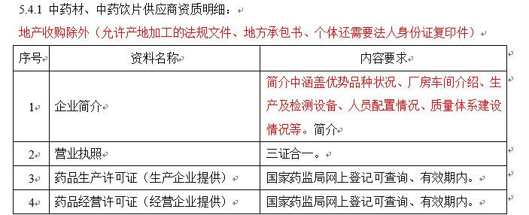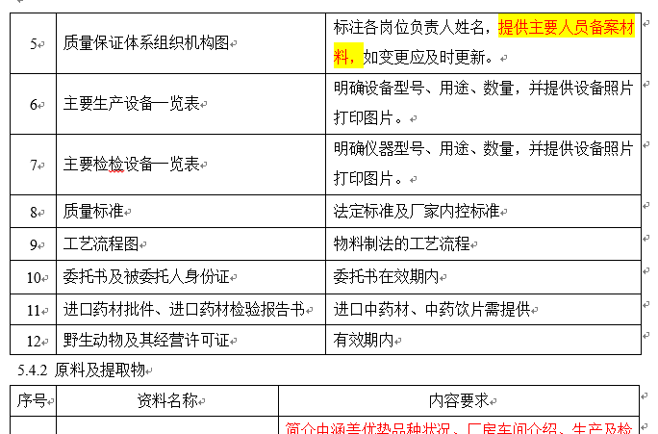注：至少包含以上内容